关于2016年徐汇区初中毕业升学体育考试
相关工作的通知

各完全中学、初级中学、一贯制学校、位育体校：
现就2016年徐汇区初中毕业升学体育考试相关工作通知如下。
一、统测项目时间安排表和具体要求，见附件1。补考的具体安排另行通知。
二、游泳项目时间安排表和具体要求，见附件2。
三、考前缓考申请表和汇总表，见附件3。
四、为了便于考试期间的联络，请填写好附件4的表格，于4月7日前通过消息收发发送至徐汇区青少年活动中心王轶康。
五、送考证的样式和相关要求见附件5。
六、教育局为每位考生购买了意外伤害保险，保险日期为2016年4月1日-30日。如有意外情况发生，请及时与教育局科艺体卫科联系，电话：64410010。
七、如因天气等原因，原定考试时间不能举行测试，请关注教育信息网首页的紧急通知，并做好相应安排。
八、未尽事宜，由考试工作小组协调解决，联系电话：54322165。

徐汇区初中毕业升学体育考试工作小组
2016年3月31日

附件1 ：
2016年徐汇区初中毕业升学体育考试
统测项目时间安排表
日期 | 时间 | 学校
4月9日 周六 | 8:00  （检录时间7:30） | 龙漕中学
4月9日 周六 | 8:00  （检录时间7:30） | 梅园中学
4月9日 周六 | 8:00  （检录时间7:30） | 园南中学
4月9日 周六 | 8:00  （检录时间7:30） | 位育体校
4月9日 周六 | 8:00  （检录时间7:30） | 教院附中
4月9日 周六 | 10:00  （检录时间9:30） | 南洋初级
4月9日 周六 | 10:00  （检录时间9:30） | 市四中学
4月9日 周六 | 10:00  （检录时间9:30） | 田林中学
4月9日 周六 | 10:00  （检录时间9:30） | 龙苑中学
4月9日 周六 | 10:00  （检录时间9:30） | 康外实验
4月9日 周六 | 10:00  （检录时间9:30） | 市二初级
4月9日 周六 | 13:00  （检录时间12:30） | 世外中学
4月9日 周六 | 13:00  （检录时间12:30） | 徐汇中学
4月9日 周六 | 15:00  （检录时间14:30） | 田林三中
4月9日 周六 | 15:00  （检录时间14:30） | 师三实验
4月9日 周六 | 15:00  （检录时间14:30） | 宛平中学
4月9日 周六 | 15:00  （检录时间14:30） | 田林二中
4月9日 周六 | 15:00  （检录时间14:30） | 汾阳中学
4月9日 周六 | 15:00  （检录时间14:30） | 龙华中学
4月10日 周日 | 8:00  （检录时间7:30） | 华育中学
4月10日 周日 | 8:00  （检录时间7:30） | 中国中学
4月10日 周日 | 8:00  （检录时间7:30） | 紫阳中学
4月10日 周日 | 10:00  （检录时间9:30） | 西南模
4月10日 周日 | 10:00  （检录时间9:30） | 零陵中学
4月10日 周日 | 10:00  （检录时间9:30） | 理大附中
4月10日 周日 | 13:00  （检录时间12:30） | 西南位育
4月10日 周日 | 13:00  （检录时间12:30） | 南模初级
4月10日 周日 | 15:00  （检录时间14:30） | 五十四
4月10日 周日 | 15:00  （检录时间14:30） | 长桥中学
4月10日 周日 | 15:00  （检录时间14:30） | 位育初级

统测项目考试的具体要求

1、统测考场安排在位育中学、位育体校，场地安排见示意图（附后）。考生从华径路1190号（位育体校西门）进入，考试结束后从位育路1号（位育中学正门）离开。
2、车辆统一停放在位育路（靠近位育中学一侧），已经向徐汇公安报备。近期，上海市在开展交通违章集中大整治，如果因居民投诉等情况交警有特殊要求，请提醒驾驶员听从指挥，并做好接送安排。
3、考试成绩登记表（即分组表）将由招考中心下发至各校。各校根据分组表组织考生排队，每组确定一名考生为小组长。学校不要自行复印分组表。分组表与缓考汇总表在检录时一起交考场工作人员。
4、考场备有饮用水。考场为封闭场地，各校带队老师凭送考证进入候考区，在指定区域休息，不得进入考场。
5、请提醒考生做到以下几点：
（1）参加测试的考生必须遵守纪律、尊重裁判、听从指挥。考生不带贵重物品进入考场。考试中如遇身体不适，要及时报告引导老师，由考场内的医务人员处理；因为身体原因不能继续参加考试的，可以到仲裁处申请缓考。请考生保管好自己的物品，不乱扔垃圾，注意保持考场的环境卫生。
（2）考生在测试前要做好准备活动。测试时要穿运动鞋、运动服，不要佩带任何挂件。足球项目测试在网球场进行，请考生穿平底运动鞋，不要穿有钉的足球鞋。
（3）考生对考试成绩签字确认后才可以离开考场。全部测试完的考生不要在校园内逗留。

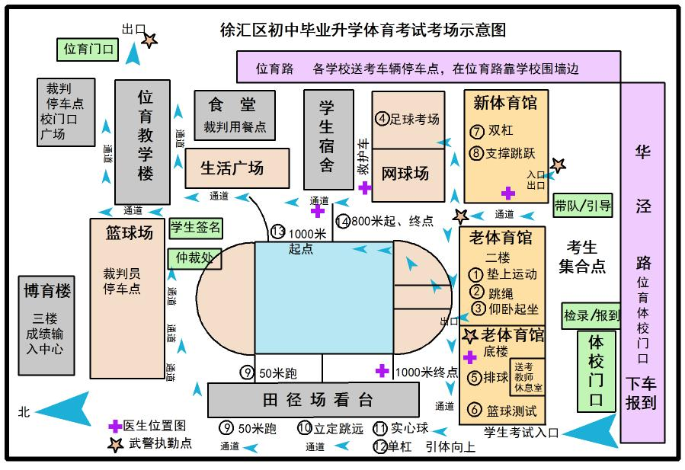
附件2：
2016年徐汇区初中毕业升学体育考试
游泳项目安排表
日期 | 测试时间 | 学校 | 25米游泳人数
4月12日  周二 | 8:30 | 龙漕中学 | 3
4月12日  周二 | 8:30 | 零陵中学 | 4
4月12日  周二 | 8:30 | 位育初级 | 65
4月12日  周二 | 9:00 | 长桥中学 | 1
4月12日  周二 | 9:00 | 龙苑中学 | 1
4月12日  周二 | 9:00 | 梅园中学 | 2
4月12日  周二 | 9:00 | 位育体校 | 2
4月12日  周二 | 9:00 | 田林中学 | 4
4月12日  周二 | 9:00 | 南洋初级 | 15
4月12日  周二 | 9:00 | 南模初级 | 23
4月12日  周二 | 9:00 | 中国中学 | 46
4月12日  周二 | 9:00 | 教院附中 | 35
4月12日  周二 | 10:00 | 紫阳中学 | 1
4月12日  周二 | 10:00 | 康外实验 | 2
4月12日  周二 | 10:00 | 龙华中学 | 2
4月12日  周二 | 10:00 | 师三实验 | 7
4月12日  周二 | 10:00 | 田林三中 | 20
4月12日  周二 | 10:00 | 园南中学 | 28
4月12日  周二 | 10:00 | 徐汇中学 | 70
4月12日  周二 | 13:00 | 汾阳中学 | 5
4月12日  周二 | 13:00 | 理大附中 | 7
4月12日  周二 | 13:00 | 市二初级 | 8
4月12日  周二 | 13:00 | 西南位育 | 100
4月12日  周二 | 14:00 | 田林二中 | 13
4月12日  周二 | 14:00 | 五十四 | 24
4月12日  周二 | 14:00 | 西南模 | 94
4月12日  周二 | 15:00 | 华育中学 | 135

日期 | 测试时间 | 学校 | 200米游泳人数
4月13日  周三 | 8:00（25米） | 市四中学 | 51（25米）
4月13日  周三 | 8:00（25米） | 世外中学 | 66（25米）
4月13日  周三 | 8:00（25米） | 宛平中学 | 3（25米）
4月13日  周三 | 9:00 | 龙漕学校 | 1
4月13日  周三 | 9:00 | 世外中学 | 88
4月13日  周三 | 9:00 | 师三实验 | 12
4月13日  周三 | 10:00 | 园南中学 | 25
4月13日  周三 | 10:00 | 位育初级 | 74
4月13日  周三 | 13:00 | 中国中学 | 50
4月13日  周三 | 13:00 | 南洋初级 | 16
4月13日  周三 | 13:00 | 田林中学 | 3
4月13日  周三 | 13:00 | 南模初级 | 23
4月13日  周三 | 14:00 | 零陵中学 | 1
4月13日  周三 | 14:00 | 康外实验 | 5
4月13日  周三 | 14:00 | 田林二中 | 25
4月13日  周三 | 14:00 | 五十四 | 36
4月13日  周三 | 14:00 | 田林三中 | 25
4月13日  周三 | 15:00 | 西南模 | 98
4月14日  周四 | 8:00 | 宛平中学 | 2
4月14日  周四 | 8:00 | 汾阳中学 | 3
4月14日  周四 | 8:00 | 龙华中学 | 2
4月14日  周四 | 8:00 | 市二初级 | 8
4月14日  周四 | 8:00 | 理大附中 | 9
4月14日  周四 | 8:00 | 市四中学 | 59
4月14日  周四 | 9:00 | 华育中学 | 145
4月14日  周四 | 9:00 | 教院附中 | 36
4月14日  周四 | 13:00 | 徐汇中学 | 79
4月14日  周四 | 13:00 | 长桥中学 | 1
4月14日  周四 | 13:00 | 梅园中学 | 2
4月14日  周四 | 13:00 | 位育体校 | 2
4月14日  周四 | 13:00 | 紫阳中学 | 3
4月14日  周四 | 14:00 | 西南位育 | 128

游泳项目考试的具体要求

1、游泳项目考试地点在徐汇游泳馆（枫林路329号），考场不提供停车位。游泳考试风雨无阻，请按照测试时间提前半小时检录，检录时交游泳项目缓考汇总表。
2、25米和200米游泳考试分不同时段测试。游泳项目考生较多的学校，建议在本校考试时间段内分两批来参加考试。
3、请按要求填写填写游泳项目成绩登记表（表格附后），学校、组号、序号、考生报名号、姓名、性别由学校填写。考试时，考生人手一张（200米和25米各填一份）。游泳考试时务必带来。
4、游泳场馆不提供训练池。考场为封闭场地，带队老师在指定区域休息，不得进入考场。
5、请提醒考生做到以下几点：
（1）参加测试的考生必须遵守纪律、尊重裁判、听从指挥。考生自行做好准备活动。考试中如遇身体不适，请及时报告带队老师，由考场内的医务人员处理。
（2）考生要带好游泳衣、游泳裤、游泳帽、游泳眼镜，可以带拖鞋、大毛巾或罩衫（考场内候场时，注意保暖）。考场不提供箱子（建议带一个放衣服的包），衣服、鞋子等统一放在指定位置。不要带贵重物品，不要带洗浴用品。
（3）测试后由考生在游泳项目成绩登记表上对成绩签字确认。全部测试完的考生，不要在考场附近逗留。

2016年徐汇区初中毕业升学体育游泳考试成绩登记表
学校：______________ 组号：______________
序 号 | 考生报名号 | 姓 名 | 性 别
项目：2 5米 |  | 成绩：

考生签名：___________ 裁判员签名：______、_______

2016年徐汇区初中毕业升学体育游泳考试成绩登记表
学校：______________ 组号：______________
序 号 | 考生报名号 | 姓 名 |  | 性 别
项目：2 0 0米 |  | 成绩
 |  | 50米
 |  | 100米
 |  | 150米
 |  | 200米

考生签名：____________ 裁判员签名：_____、______
附件3：
2016年徐汇区初中毕业升学体育考试考前缓考申请表
考生报名号 |  | 姓名 |  |  | 性别
就读学校 |  |  |  | 申请日期
缓考项目
缓考原因
申请缓考考生签字: |  |  | 考生监护人签字：
体育教师签字:
学校审核意见:

学校盖章 学校分管领导签字：
年 月 日
注：此表由学校留存备案。学校在汇总考生缓考信息后，分游泳项目和统测项目填写汇总表，并于测试当天把汇总表交考场检录处。
（盖章）学校体育考试游泳项目缓考汇总表
序号 | 组号 | 考生报名号 | 考生姓名 | 缓考25m | 缓考200m | 备注
1
2
3
4
5
6
7
8
9
10
11
12
13
14
15
16
17
18
19
20
注：1、此表格一式两份，一份学校留存，一份在测试当天交考场检录处。
2、汇总单学校盖章有效。缓考申请等材料由学校留存。
3、超过20人请再附页。
（盖章）学校体育考试统测项目缓考汇总表
序号 | 组号 | 考生报名号 | 考生姓名 | 缓考项目 | 备注
1
2
3
4
5
6
7
8
9
10
11
12
13
14
15
16
17
18
19
20
注：1、此表格为除游泳外缓考项目统计使用。
2、此表格一式两份，一份学校留存，一份在测试当天交考场检录处。
3、汇总单学校盖章有效。缓考申请等材料由学校留存。
4、缓考项目栏内请注明具体缓考的项目。超过20人请再附页。

附件4：
2016年徐汇区初中毕业升学体育考试
分管领导和带队老师反馈表
学校：
 | 姓名 | 电话 | 手机
分管领导
游泳项目考试
带队老师
9、10日统一考试
带队老师

请于4月7日前通过消息收发发送至徐汇区青少年活动中心王轶康，联系电话：54322165。

附件5：

2016年徐汇区
初中毕业升学体育考试

送考证

学校名称： （盖章）

送考教师：

（盖章有效，每证一人，入场时验收）

2016年徐汇区
初中毕业升学体育考试

送考证

学校名称： （盖章）

送考教师：

（盖章有效，每证一人，入场时验收）

